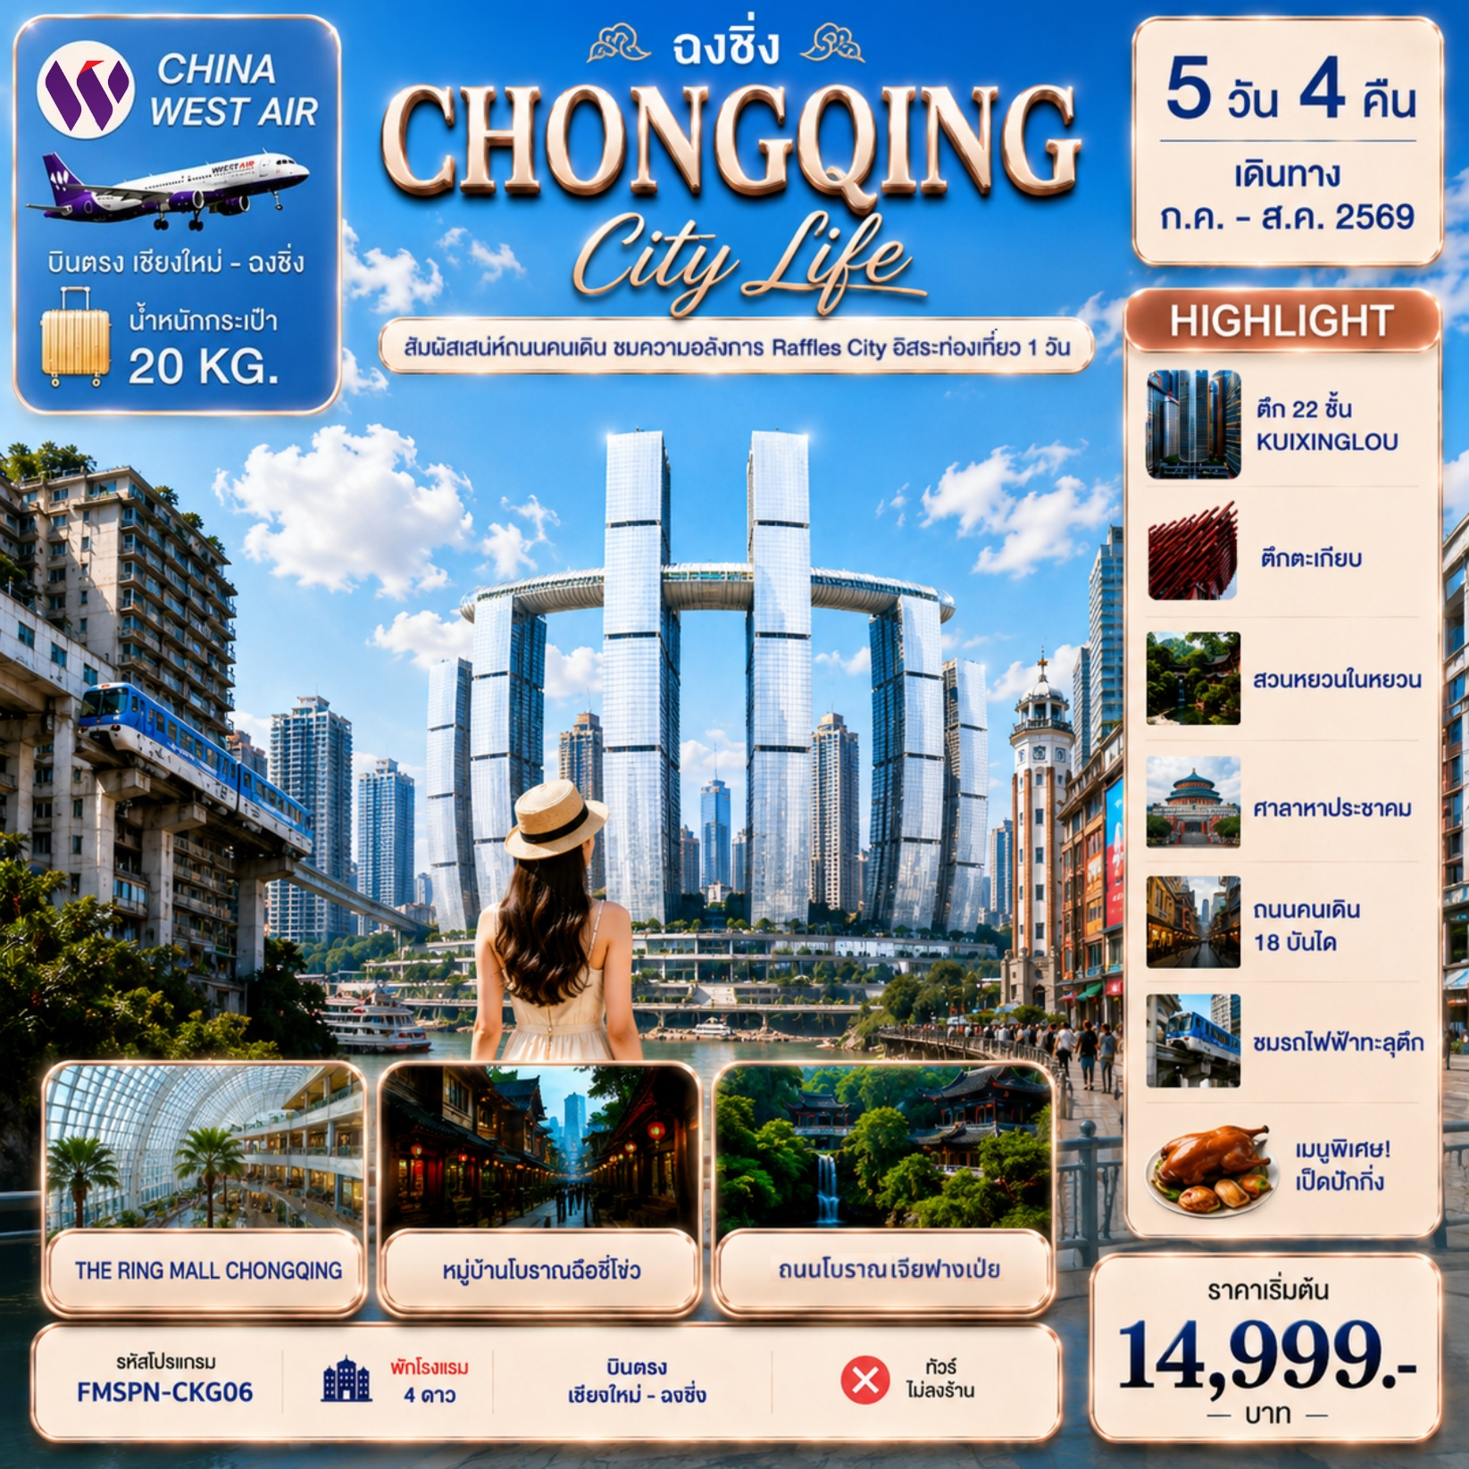

กำหนดการเดินทาง
***ราคาขายเป็นราคาโปรโมชั่นไม่มีราคาเด็ก*** /
INFANT เด็กอายุต่ำกว่า 2 ปี ราคา 8,000 บาท / ท่าน
ไม่รวมค่าทิปไกด์ท้องถิ่น+คนขับรถ 2,000 บาท/ ท่าน ชำระที่สนามบิน ณ วันเดินทาง
***กรณีไม่ใช้ตั๋ว กรุณาติดต่อกับเจ้าหน้าที่***
ช่วงการเดินทาง | ผู้ใหญ่พัก ห้องละ 2 ท่าน | พักท่านเดี่ยว จ่ายเพิ่ม | จำนวนที่นั่ง
กรกฎาคม 2569
08 – 12 กรกฎาคม 2569 | 14,999 | 3,500 | 21
22 – 26 กรกฎาคม 2569 | 15,999 | 3,500 | 21
29 กรกฎาคม – 02 สิงหาคม 2569 | 16,999 | 3,500 | 21
สิงหาคม 2569
05 – 09 สิงหาคม 2569 | 15,999 | 3,500 | 21
12 – 16 สิงหาคม 2569 | 16,999 | 3,500 | 21
19 – 23 สิงหาคม 2569 | 15,999 | 3,500 | 21
26 – 30 สิงหาคม 2569 | 15,999 | 3,500 | 21

กรณีพัก 3 ท่าน/ห้อง ทางโรงแรมจะทำการเสริมเตียงให้เท่านั้น การเสริมเตียงจะขึ้นอยู่กับนโยบายของโรงแรมนั้นๆ (บางโรงแรมใช้เตียง SGL ในการเสริมเตียง บางโรงแรมจะใช้ฟูกในการเสริมเตียง) กรณีที่ห้อง TRP เต็ม ทางบริษัทอาจจะต้องปรับไปนอนห้องพักสำหรับ 1 ท่าน 1 ห้องและสำหรับ 2 ท่าน 1 ห้อง
กรณีท่านที่ต้องการ ห้อง Double Room (เตียงใหญ่ 1 เตียง) ทางบริษัทจะทำการ Request ให้ก่อน หากไม่ได้ ทางบริษัทจะจัดเป็นห้อง TWIN (เตียงแฝด) ให้สำหรับ 2 ท่าน

วันที่ | รายการทัวร์ | มื้ออาหาร
วันที่ | รายการทัวร์ | เช้า | กลางวัน | ค่ำ
วันแรก | สนามบินเชียงใหม่ (เชียงใหม่)  PN6596 (CNX – CKG 21.50-01.15 น.+1)  สนามบินนานาชาติฉงชิ่งเจียงเป่ย – เมืองฉงชิ่ง  - VIENNA HOTEL CHONGQING หรือเทียบเท่า | - | - | -
วันที่สอง | - VIENNA HOTEL CHONGQING หรือเทียบเท่า |  |  | -
  ชมรถไฟฟ้าทะลุตึก - ศาลาประชาคมฉงชิ่ง - ถนนคนเดินสิบแปดบรรได -ตึก 22 ชั้น - ตึกตะเกียบ – ถนนคนเดินเจียฟางเป่ย
  OPTION A
  (ราคา 380 หยวน/ท่าน 10 ท่านขึ้นไปออกเดินทาง)
  - ล่องเรือแม่น้ำเหลียงเจียง + หม่าล่าหม้อไฟ
วันที่สาม | อิสระท่องเที่ยว 1 วัน (ไม่รวมบริการรถรับส่ง+หัวหน้าทัวร์+มื้ออาหาร) OPTION B  เที่ยวชมอุทยาน แห่งชาติหลุมฟ้า 3 สะพานสวรรค์ (รวมรถอุทยาน + ลิฟท์ + รวมรถแบตเตอร์รี่) + อุทยานเขานางฟ้า (รวมค่าบัตร + รถไฟเล็ก) + ระเบียงแก้วอู่หลง (รวมค่าลิฟต์หมุน)  (ราคา 780 หยวน/ท่าน 10 ท่านขึ้นไปออกเดินทาง)  - VIENNA HOTEL CHONGQING หรือเทียบเท่า |  | - | -
วันที่สี่ | หมู่บ้านโบราณฉือชี่โข่ว - RAFFLE CITY CHONGQING – จัตุรัสเฉาเทียนเหมิน – ถนนโบราณเซี่ยฮ่าวลี่  - VIENNA HOTEL CHONGQING หรือเทียบเท่า |  | -
วันที่ห้า | สวนหยวนโบหยวนฉงชิ่ง – THE RING MALL - สนามบินนานาชาติฉงชิ่งเจียงเป่ย – สนามบินเชียงใหม่  PN6595 (CKG - CNX 18.55 น.-20.50 น.) |  | - | -

19.00 น. สมาชิกทุกท่านพร้อมกัน ณ ท่าอากาศยานเชียงใหม่ ชั้น 1 อาคารผู้โดยสารระหว่างประเทศขาออก เคาน์เตอร์ CHINA WEST AIR สายการบิน CHINA WEST AIR โดยเจ้าหน้าที่คอยจัดเตรียมเอกสารการเดินทางสำหรับทุกท่าน และนำท่านโหลดสัมภาระ
วันแรก เชียงใหม่ – สนามบินเชียงใหม่ – สนามบินนานาชาติฉงชิ่งเจียงเป่ย – เมืองฉงชิ่ง

21.50 น. นำท่านออกเดินทางสู่ ท่าอากาศยานนานาชาติฉงชิ่งเจียงเป่ย ประเทศจีน โดยสายการบิน CHINA WEST AIR เที่ยวบินที่ PN6596

(ใช้เวลาเดินทางประมาณ 3 ชั่วโมง 30 นาที เวลาท้องถิ่นเร็วกว่าประเทศไทย 1 ชั่วโมง
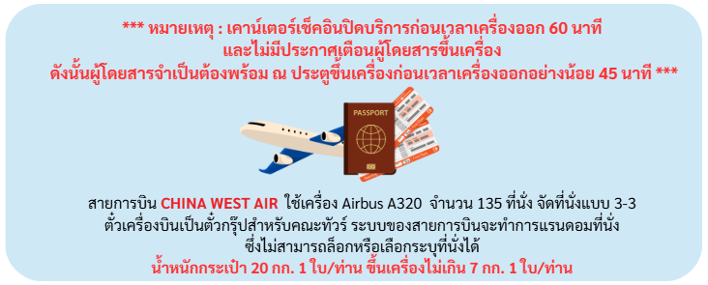
กรุณาปรับนาฬิกาของท่านเป็นเวลาท้องถิ่นเพื่อสะดวกในการนัดหมาย)
01.15 น. ถึง ท่าอากาศยานนานาชาติฉงชิ่งเจียงเป่ย ประเทศจีน หลังผ่านพิธีศุลกากรและตรวจคนเข้าเมืองพร้อม
รับสัมภาระเรียบร้อยแล้ว นำท่านเดินทางสู่ที่พัก
นำท่านเดินทางสู่ เมืองฉงชิ่ง ประเทศจีน เมืองนี้มีชื่อเสียงเรื่อง รถไฟฟ้าทะลุตึก, หม้อไฟหม่าล่าเผ็ดร้อน, และเป็น ศูนย์กลางเศรษฐกิจและอุตสาหกรรมสำคัญ
  - VIENNA HOTEL CHONGQING หรือเทียบเท่า

กรณีท่านต้องการห้อง DOUBLE ROOM เนื่องจากโรงแรมที่จีน มีห้อง DBL ไม่มาก ทางบริษัททำการ Request ให้ก่อน หากไม่ได้ ทางบริษัทจะปรับเป็นห้อง TWN (เตียงแฝด) สำหรับ 2 ท่าน

กรณีท่านต้องการห้อง TRIPLE ROOM พัก 3 ท่าน เนื่องจากโรงแรมที่จีน มีห้อง TRP ไม่มาก กรณีมีห้องทางโรงแรมจะทำการเสริมเตียงให้เท่านั้น กรณีห้อง TRP เต็มหรือไม่มี ทางบริษัทจะปรับเป็นห้องพัก 1 ท่าน 1 ห้อง และสำหรับ 2 ท่าน 1 ห้องแทน
วันที่สอง ชมรถไฟฟ้าทะลุตึก - ศาลาประชาคมฉงชิ่ง - ถนนคนเดินสิบแปดบรรได -ตึก 22 ชั้น -
ตึกตะเกียบ – ถนนคนเดินเจียฟางเป่ย

เช้า รับประทานอาหารเช้า ณ ห้องอาหารของโรงแรม
หลังรับประทานอาหารเช้า นำท่านเดินทางสู่ เมืองฉงชิ่ง เมืองนี้มีชื่อเสียงเรื่อง รถไฟฟ้าทะลุตึก, หม้อไฟหม่าล่าเผ็ดร้อน, และเป็น ศูนย์กลางเศรษฐกิจและอุตสาหกรรมสำคัญ นำท่านชม รถไฟฟ้าทะลุตึก แลนด์มาร์กเมืองฉงชิ่งรถไฟฟ้าสาย 2 ของมหานครฉงชิ่ง ที่กำลังวิ่งผ่านสถานีหลีจื่อป้า (Liziba Station) ด้วยการเป็นสถานีที่รถไฟแล่นทะลุตึกสูงได้โดยไม่ต้องรื้อถอนตึกดังกล่าว และใช้พื้นที่เพียง 2 ชั้นของตัวอาคารเท่านั้น ในขณะเดียวกัน ผู้ที่อาศัยอยู่ในอาคารก็ไม่ต้องกังวลเรื่องเสียงรบกวน เพราะได้มีการออกแบบที่ช่วยลดเสียงการทำงานของรถไฟด้วยอุปกรณ์ชนิดพิเศษ ทำให้รถไฟฟ้าสายดังกล่าวมีเสียงดังเท่ากับเครื่องล้างจาน
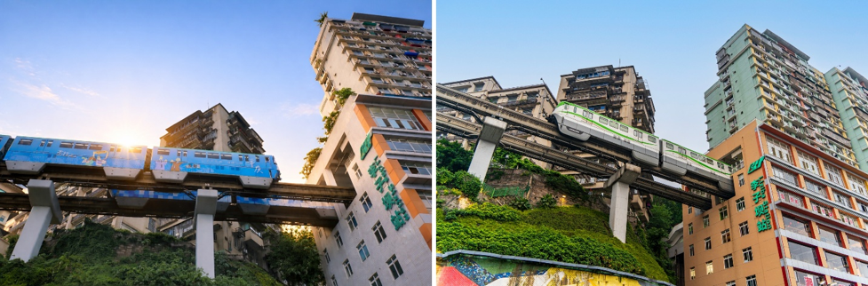
จากนั้นนำท่านสู่ มหาศาลาประชาคมของฉงชิ่ง (ชมด้านนอก) ถือเป็นหนึ่งในสัญลักษณ์ของเมืองฉงชิ่งที่มีลักษณะพิเศษในการก่อสร้าง โดยมีการผสมผสานลักษณะเด่นของศิลปะในยุคราชวงศ์หมิงและราชวงศ์ชิงเข้าไว้ด้วยกันอย่างลงตัว ทั้งสีสันและรูปแบบการจัดวางโครงสร้างอันโดดเด่น รวมถึงยังมากด้วยคุณค่าทางประวัติศาสตร์ เพราะจำลองมาจากหอฟ้าเทียนถานในเมืองปักกิ่ง ปัจจุบันใช้เป็นที่ประชุมสภาผู้แทน และเป็นโรงละครของประชาชนที่สามารถบรรจุคนได้กว่า 4,000 คน

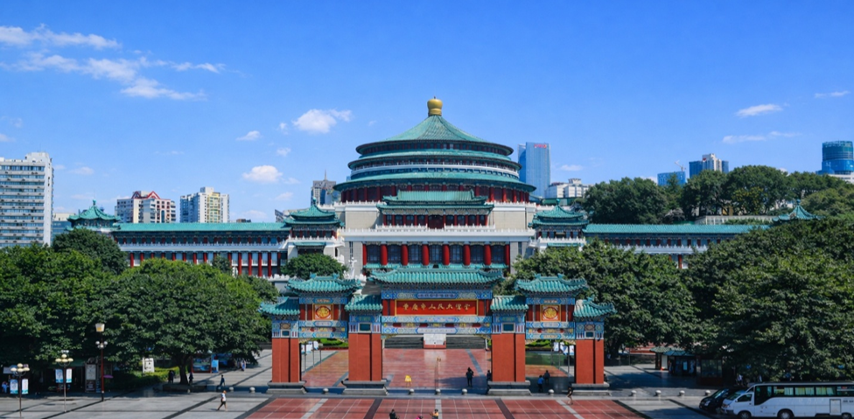

กลางวัน รับประทานอาหารกลางวัน ณ ภัตตาคารอาหารจีน
หลังรับประทานอาหารกลางวัน นำท่านสู่ ถนนคนเดิน 18 บันได เป็นย่านประวัติศาสตร์ชื่อดังที่สะท้อนเสน่ห์ของ "เมืองภูเขา" ได้อย่างชัดเจนที่สุด ด้วยตรอกซอกซอยโบราณ บันไดหินที่ทอดยาวเชื่อมเมืองชั้นบนและชั้นล่าง รวมถึงอาคารสไตล์ดั้งเดิมที่ผสมผสานกับความทันสมัยได้อย่างลงตัว นักท่องเที่ยวสามารถเดินชมบรรยากาศเมืองเก่า ชิมอาหารท้องถิ่น คาเฟ่สุดชิค และเก็บภาพมุมสวย ๆ ที่เผยให้เห็นเอกลักษณ์ของฉงชิ่งในทุกก้าว เหมาะสำหรับผู้ที่อยากสัมผัสทั้งประวัติศาสตร์ วัฒนธรรม และวิถีชีวิตของชาวฉงชิ่งในที่เดียว
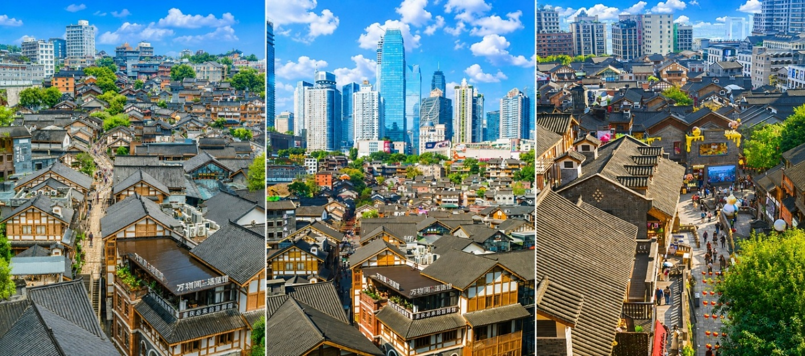

หลังจากนั้นนำท่านสู่ ตึกไคว่ชิงโหล (Kuixinglou) ชมความมหัศจรรย์ของ ตึก 22 ชั้น ตึกหน้าตาประหลาดที่ให้ความรู้สึกเหมือนอยู่บนพื้นดิน นับว่าเป็นความล้ำสมัยของสถาปัตยกรรมที่มีความโดดเด่นของเมืองฉงชิ่ง มีการออกแบบสถาปัตยกรรมแบบจีนโบราณผสมผสานกับโครงสร้างร่วมสมัยอาคารตั้งอยู่บนพื้นที่ที่มีระดับความสูงแตกต่างกัน ทำให้เกิดความน่าสนใจที่มีสะพานเชื่อมระหว่างส่วนต่างๆ
หลังคาอาคารเป็นแบบจีนดั้งเดิม มีสะพานทางเดินลอยฟ้าที่เชื่อมระหว่างชั้นต่างๆ มีจุดชมวิวบนอาคาร สามารถมองเห็นทิวทัศน์ของเมือง การออกแบบตึกซ้อน ตัวอาคารมีลักษณะเหมือน "ตึกซ้อนตึก"
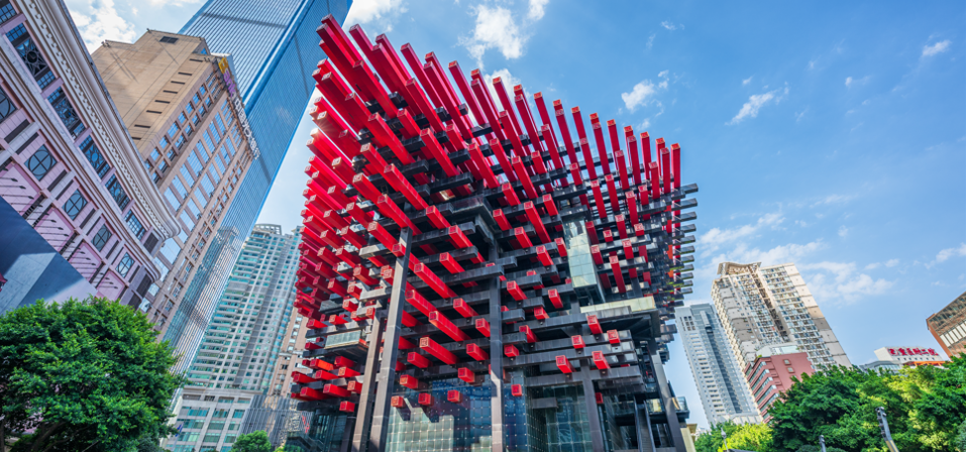
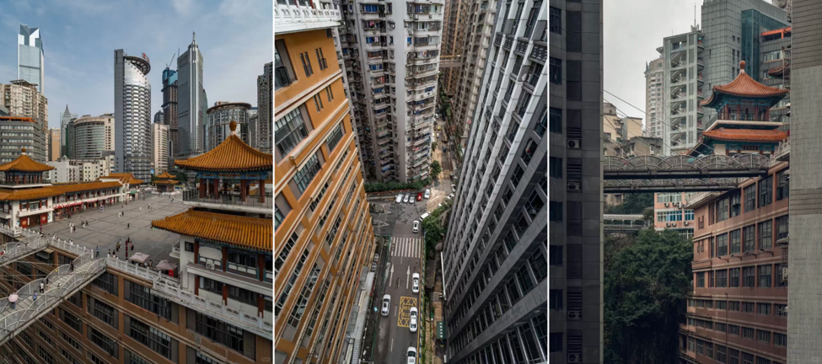
จากนั้นนำท่าน ถ่ายภาพด้านนอก ตึกตะเกียบ (Chongqing Guotai Arts Center) อีกหนึ่งในสัญลักษณ์ของเมืองฉงชิ่ง ศูนย์จัดแสดงงานศิลปะ อาคารนี้ถูกออกแบบให้มีรูปร่างคล้ายกอง "ตะเกียบยักษ์" สีดำและแดงที่วางซ้อนกันเป็นชั้นๆ

หลังรับประทานอาหารกลางวัน นำท่านเดินทางสู่ ถนนคนเดินเจียฟางเป่ย แหล่งช้อปปิ้งและสถานที่ท่องเที่ยวสำคัญ ย่านการค้าที่คึกคักที่สุดของเมือง มีห้างสรรพสินค้า,ร้านอาหาร,โรงแรม,สตรีทฟู้ดและเป็นศูนย์กลางความบันเทิง จุดท่องเที่ยวยอดนิยมที่ดึงดูดนักท่องเที่ยวจำนวนมาก
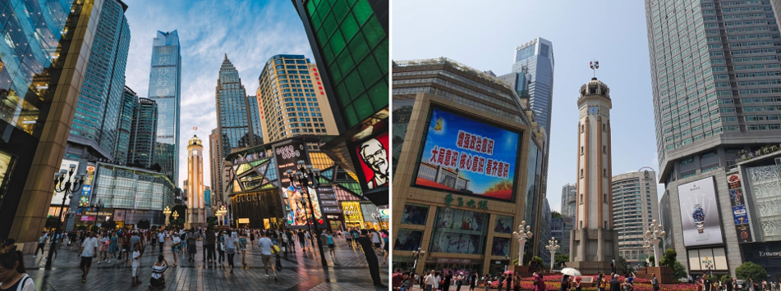
ค่ำ ** อิสระรับประทานอาหารเย็นตามอัธยาศัย**
เลือกซื้อ OPTION TOUR!!
OPTION TOUR A : ล่องเรือแม่น้ำเหลียงเจียง + สุกี้หม่าล่าฉงชิ่งบุฟเฟ่ต์
10 ท่านขึ้นไปออกเดินทาง ราคา 380 หยวน/ท่าน
"ถ้าไม่ได้ชมวิวกลางคืน ก็เหมือนมาไม่ถึงฉงชิ่ง" การล่องเรือชมสองแม่น้ำในฉงชิ่ง เส้นทางการล่องเรือชมสองแม่น้ำทั้งหมดมีความยาวประมาณ 20 กิโลเมตร ระหว่างทางคุณสามารถชมกลุ่มอาคารโบราณวัตถุของหอกวางตุ้งและหูเป่ยที่มีขนาดใหญ่และเรียบง่าย ถนนวัฒนธรรมอาหารหนานปินซึ่งได้รับการขนานนามว่าเป็น "The Bund แห่งฉงชิ่ง" กระเช้าข้ามแม่น้ำสำหรับคนเดินแห่งแรกของประเทศที่ลอดเหนือศีรษะของคุณ
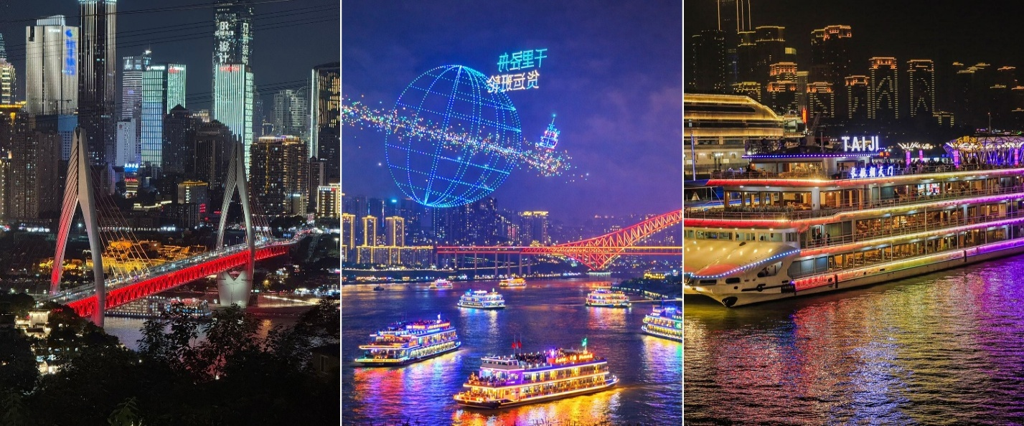

  - VIENNA HOTEL CHONGQING หรือเทียบเท่า
กรณีท่านต้องการห้อง DOUBLE ROOM เนื่องจากโรงแรมที่จีน มีห้อง DBL ไม่มาก ทางบริษัททำการ Request ให้ก่อน หากไม่ได้ ทางบริษัทจะปรับเป็นห้อง TWN (เตียงแฝด) สำหรับ 2 ท่าน

กรณีท่านต้องการห้อง TRIPLE ROOM พัก 3 ท่าน เนื่องจากโรงแรมที่จีน มีห้อง TRP ไม่มาก กรณีมีห้องทางโรงแรมจะทำการเสริมเตียงให้เท่านั้น กรณีห้อง TRP เต็มหรือไม่มี ทางบริษัทจะปรับเป็นห้องพัก 1 ท่าน 1 ห้อง และสำหรับ 2 ท่าน 1 ห้องแทน

เช้า รับประทานอาหารเช้า ณ ห้องอาหารของโรงแรม
วันที่สาม อิสระท่องเที่ยว 1 วัน (ไม่รวมบริการรถรับส่ง+หัวหน้าทัวร์)

อิสระท่องเที่ยวหรือช้อปปิ้ง 1 วันเต็ม!!
(ไม่มีไกด์และรถบริการ / ไม่รวมค่าใช้จ่ายในการเข้าชมสถานที่ต่างๆ ค่าใช้จ่ายในการเดินทาง)
***อิสระรับประทานอาหารกลางวันและค่ำตามอัธยาศัยเพื่อให้ท่านได้ใช้เวลาอย่างคุ้มค่า**
เลือกซื้อ OPTION TOUR!!
OPTION TOUR B : เที่ยวชมอุทยาน แห่งชาติหลุมฟ้า 3 สะพานสวรรค์
(รวมรถอุทยาน + ลิฟท์ + อาหารกลางวัน) – อุทยานเขานางฟ้า (รถรางเล็ก)
10 ท่านขึ้นไปเดินทาง ราคา 780 หยวน/ท่าน
อุทยานแห่งชาติหลุมฟ้า 3 สะพานสวรรค์ (รวมรถราง+ลิฟท์แก้ว+รวมรถอุทยาน) พื้นที่ประมาณ 20 ตารางกิโลเมตร เป็นสถานที่ท่องเที่ยวยอดฮิตของเมืองฉงชิ่ง ลักษณะภูมิประเทศเป็นกลุ่มภูเขาหินปูนที่เกิดจากการยุบตัวของเปลือกโลก ทำให้เกิดหลุมใหญ่ลึกประมาณ 300-500 เมตร บางส่วนเป็นโพรงทะลุ ลักษณะคล้ายสะพานธรรมชาติที่ทอดข้ามระหว่างภูเขา ซึ่งมีอยู่ 3 แห่งอันเป็นที่มาของชื่อ ได้รับการจัดเป็น แหล่งท่องเที่ยวระดับ 5A ของจีน เคยเป็นสถานที่ถ่ายทำภาพยนตร์ชื่อดังเรื่อง Curse of Golden Flower และ Transformer สะพานธรรมชาติทั้งสามของอุทยานเทียนเชิงซานเฉียวจึงได้รับการตั้งชื่อว่า สะพานเทียนหลง (Tianlong) สะพานชิงหลง (Qinglong) และ สะพานเฮยหลง

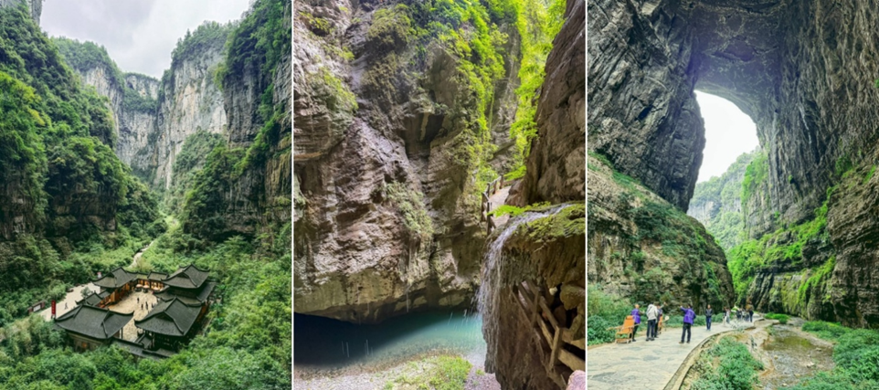

นำท่านเดินทางสู่ อุทยานเขานางฟ้า (Fairy Maiden Mountain) (รวมรถรางเล็ก) สถานที่ท่องเที่ยวที่สวยระดับ AAAA อีกหนึ่งที่ในอู่หลง ตั้งอยู่ทางตอนเหนือของแม่น้ำอูเจียง มีระดับความสูงประมาณ 2,000เมตร อุทยานแห่งนี้ได้ชื่อในเรื่องสวยงามของธรรมชาติที่แตกต่างกันอย่างเห็นได้ชัดในแต่ละฤดูกาลจนทำให้ได้รับการขนานนามว่าเป็นดินแดนแห่ง 4 สิ่งมหัศจรรย์ นั่นก็คือ เป็นอุทยานที่มีพื้นที่ป่าหนาแน่น มียอดเขาทรงประหลาด มีทุ่งหญ้าสำหรับเลี้ยงสัตว์ และเป็นลานหิมะในฤดูหนาว
สามารถท่องเที่ยวได้ตลอดทั้งปี ชมวิวธรรมชาติที่สวยงามพร้อมเก็บภาพประทับใจ
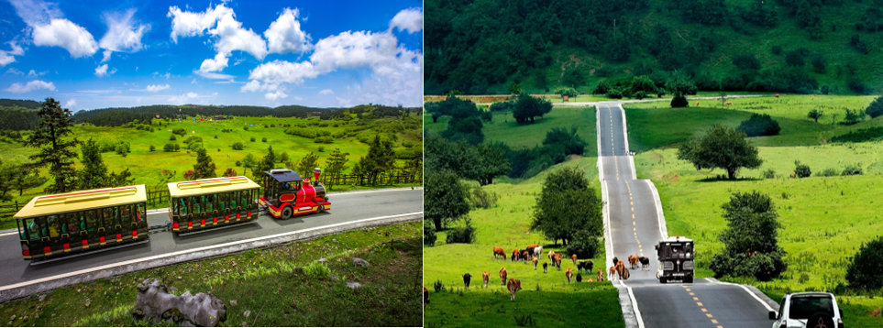

**ราคา Option Tour อาจมีการเปลี่ยนแปลงได้ขึ้นอยู่กับเรทเงินที่ปรับเปลี่ยน ที่ทำให้ราคาบัตรสูงกว่าราคาปกติ ทางบริษัทฯขอสงวนสิทธิ์เรียกเก็บบริการดังกล่าวเพิ่มเติม**

  - VIENNA HOTEL CHONGQING หรือเทียบเท่า
กรณีท่านต้องการห้อง DOUBLE ROOM เนื่องจากโรงแรมที่จีน มีห้อง DBL ไม่มาก ทางบริษัททำการ Request ให้ก่อน หากไม่ได้ ทางบริษัทจะปรับเป็นห้อง TWN (เตียงแฝด) สำหรับ 2 ท่าน

กรณีท่านต้องการห้อง TRIPLE ROOM พัก 3 ท่าน เนื่องจากโรงแรมที่จีน มีห้อง TRP ไม่มาก กรณีมีห้องทางโรงแรมจะทำการเสริมเตียงให้เท่านั้น กรณีห้อง TRP เต็มหรือไม่มี ทางบริษัทจะปรับเป็นห้องพัก 1 ท่าน 1 ห้อง และสำหรับ 2 ท่าน 1 ห้องแทน

วันที่สี่ หมู่บ้านโบราณฉือชี่โข่ว - RAFFLE CITY CHONGQING – จัตุรัสเฉาเทียนเหมิน
– ถนนโบราณเซี่ยฮ่าวลี่

เช้า รับประทานอาหารเช้า ณ ห้องอาหารของโรงแรม
หลังรับประทานอาหารเช้า นำท่านเดินทางสู่ หมู่บ้านโบราณฉือชี่โข่ว สถานที่ท่องเที่ยวชื่อดังในฉงชิ่ง และได้เป็นสถานที่ท่องเที่ยวระดับ 4A ของจีน ประวัติศาสตร์ยาวนาน ตั้งอยู่บนเนินเขาสูง ใกล้กับแม่น้ำเจียหลิง ที่นี่เป็นหมู่บ้านอนุรักษ์วัฒนธรรม ตัวอาคารออกแบบสถาปัตยกรรมจีนโบราณ ภายในตัวเมืองโบราณจะมีทั้งของกินเล่น ร้านอาหาร ร้านขายของฝากที่ระลึก ร้านชานม ร้านขนมโบราณพื้นเมืองของ ฉงชิ่ง บางร้านจะมีการแสดงวิธีการทำขนมโบราณ,เส้นบะหมี่ มีของฝากพื้นเมืองให้เลือกช้อปปิ้งมากมาย
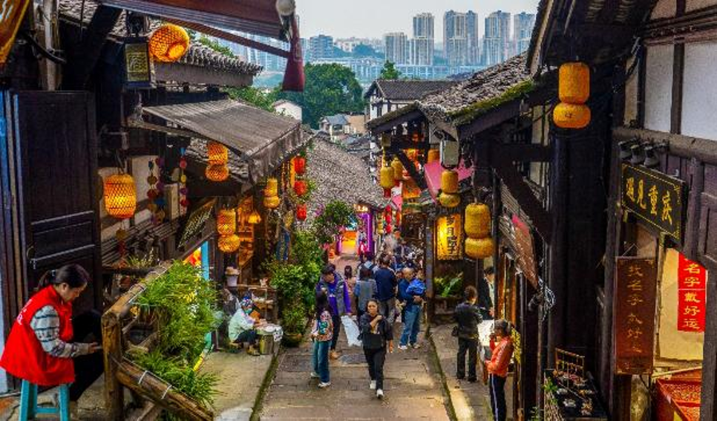

กลางวัน **อิสระรับประทานอาหารกลางวันตามอัธยาศัย**
นำท่านเดินทางชมแลนด์มาร์คสุดล้ำใจกลางเมืองฉงชิ่ง RAFFLE CITY มีสถาปัตยกรรมโดดเด่นเหมือนเรือสำราญ “The Crystal” เชื่อมต่อทางลอยฟ้า เป็นจุดชมวิวเมืองฉงชิ่ง 250 เมตรเหนือพื้นดินแบบ 360 องศา ด้านล่างคือห้างสรรพสินค้าขนาดใหญ่ มีทั้งของกิน คาเฟ่ และแบรนด์ดัง สถานที่ตั้ง และสร้างรูปลักษณ์ของอาคารสอดคล้องกับหลัก "ฮวงจุ้ย" เป็นหนึ่งเดียวกับทิศทางลม และน้ำ รวมถึงรูปร่างของพื้นที่ตั้งอยู่บน แผ่นดินทรงแหลม และตรงกับ จัตุรัสเฉาเทียนเหมิน หนึ่งในจุดชมวิวที่สวยที่สุดของฉงชิ่ง นักท่องเที่ยวสามารถชมวิวแม่น้ำที่แสนยิ่งใหญ่และทิวทัศน์เมืองภูเขาฝั่งตรงข้ามที่สวยงามเห็นวิวแม่น้ำสองสายแม่น้ำเจียหลิงเจียงสีเขียวใส กับแม่น้ำแยงซีเกียงสีเหลืองขุ่นที่ไหลแรงบรรจบกัน ภาพนี้จึงถ่ายทอดออกมาเหมือนหม้อไฟของฉงชิ่งอย่างหม้อไฟแบ่งช่องเยวียนยางกัว
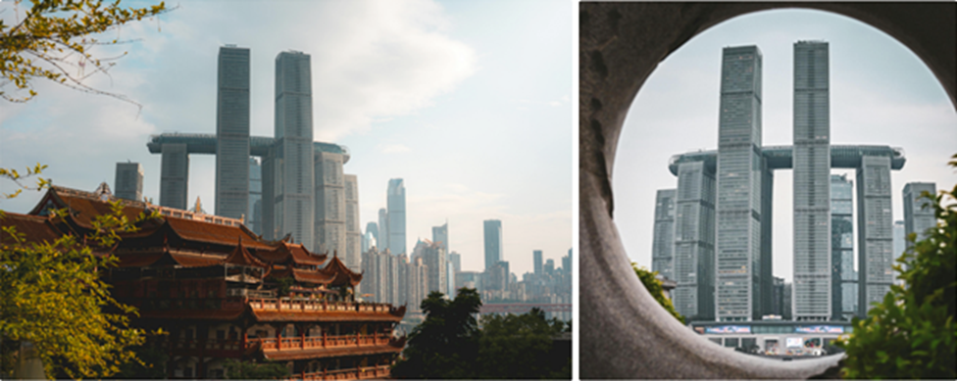

ถนนโบราณเซี่ยฮ่าวลี่ เป็นย่านเมืองเก่าสุดคลาสสิกผสมเสน่ห์บ้านโบราณสไตล์จีนเข้ากับวิวเมืองริมเขาได้อย่างลงตัว เดินเล่นตามตรอกหินเก่า ชมสถาปัตยกรรมย้อนยุค คาเฟ่น่ารัก และมุมถ่ายรูปบรรยากาศจีนโบราณที่ตัดกับตึกสมัยใหม่ได้อย่างมีเอกลักษณ์ โดยเฉพาะช่วงเย็นที่แสงไฟเริ่มเปิด จะยิ่งโรแมนติกและมีเสน่ห์เหมือนหลุดเข้าไปในหนังจีนเลยทีเดียว
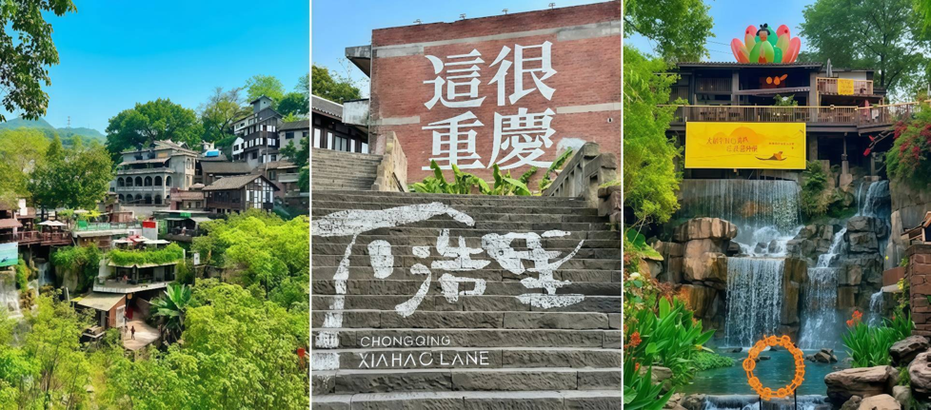

ค่ำ พิเศษ รับประทานอาหารค่ำ เมนูพิเศษเป็ดปักกิ่ง
หลังรับประทานอาหารค่ำ นำท่านเดินทางสู่ที่พัก
  - VIENNA HOTEL CHONGQING หรือเทียบเท่า

กรณีท่านต้องการห้อง DOUBLE ROOM เนื่องจากโรงแรมที่จีน มีห้อง DBL ไม่มาก ทางบริษัททำการ Request ให้ก่อน หากไม่ได้ ทางบริษัทจะปรับเป็นห้อง TWN (เตียงแฝด) สำหรับ 2 ท่าน

กรณีท่านต้องการห้อง TRIPLE ROOM พัก 3 ท่าน เนื่องจากโรงแรมที่จีน มีห้อง TRP ไม่มาก กรณีมีห้องทางโรงแรมจะทำการเสริมเตียงให้เท่านั้น กรณีห้อง TRP เต็มหรือไม่มี ทางบริษัทจะปรับเป็นห้องพัก 1 ท่าน 1 ห้อง และสำหรับ 2 ท่าน 1 ห้องแทน
วันที่ห้า สวนหยวนโบหยวน – THE RING MALL – สนามบินนานาชาติฉงชิ่งเจียงเป่ย –
สนามบินเชียงใหม่

เช้า รับประทานอาหารเช้า ณ ห้องอาหารของโรงแรม
หลังรับประทานอาหารเช้า นำท่านเดินทางสู่ สวนหยวนโบหยวน สวนหยวนโบหยวน เป็นสวนขนาดใหญ่ที่รวบรวมความงดงามของภูมิทัศน์และสถาปัตยกรรมจากหลากหลายเมืองทั่วประเทศจีนไว้ในที่เดียว โดดเด่นด้วยสวนดอกไม้นานาพันธุ์ ศาลาจีนริมทะเลสาบ และมุมถ่ายภาพสวยงามตลอดทั้งปี บรรยากาศร่มรื่น เหมาะสำหรับการเดินเล่นพักผ่อน ชมธรรมชาติ และสัมผัสเสน่ห์ศิลปะการจัดสวนจีนที่ผสมผสานความงดงามแบบดั้งเดิมและร่วมสมัยได้อย่างลงตัว
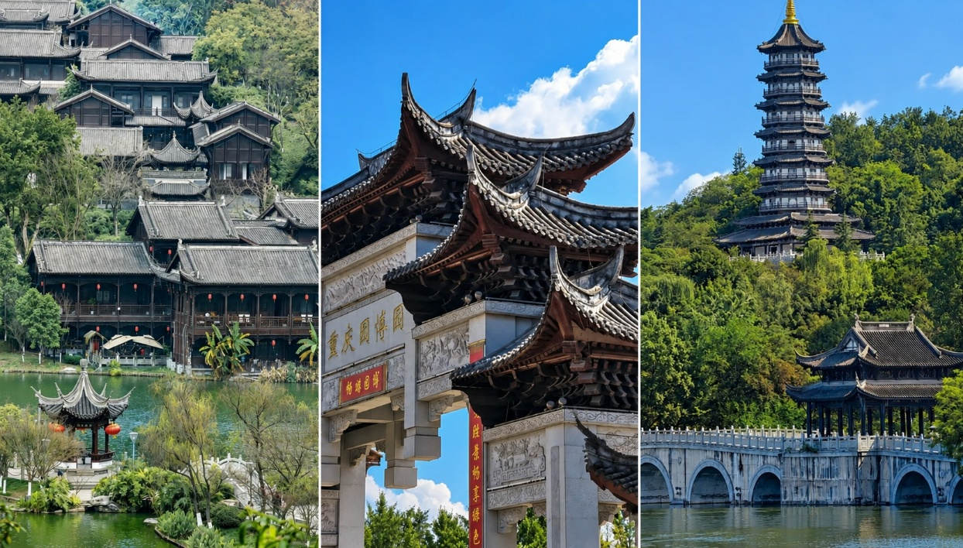

จากนั้นเดินทางไปยังเมืองฉงชิ่ง ให้ท่านได้ช้อปปิ้งที่ THE RING MALL CHONGQING
อีกหนึ่งแลนด์มาร์กสำคัญของเมืองฉงชิ่ง ศูนย์การค้าระดับ ไฮเอนด์ที่ได้รับการออกแบบอย่างทันสมัย ภายใต้แนวคิด “Urban Forest” หรือป่ากลางเมือง โดดเด่นด้วยพื้นที่สีเขียวแนวตั้งขนาดใหญ่ที่แทรกตัวอยู่ภายในอาคารหลายชั้น สร้างบรรยากาศร่มรื่น ผสมผสานธรรมชาติเข้ากับไลฟ์สไตล์เมืองใหญ่ได้อย่างลงตัว ภายในศูนย์การค้ารวบรวมแบรนด์สินค้าชั้นนำระดับโลก ร้านอาหาร และคาเฟ่ชื่อดัง พร้อมโซนกิจกรรมและนิทรรศการที่หมุนเวียนตลอดทั้งปี เหมาะสำหรับการพักผ่อน ช้อปปิ้ง และเปิดประสบการณ์ใหม่ในเมืองฉงชิ่ง
อย่างครบครัน

กลางวัน **อิสระรับประทานอาหารกลางวันตามอัธยาศัย**

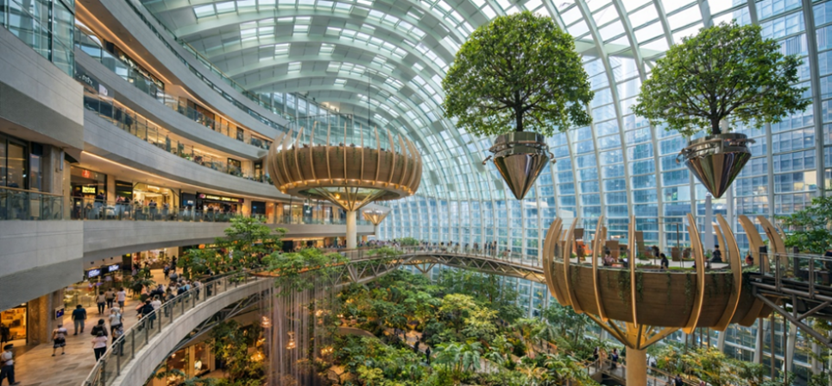

สมควรแก่เวลา นำทุกท่านเดินทางสู่ สนามบินนานาชาติฉงชิ่งเจียงเป่ย
18.55 น. นำท่านออกเดินทางจาก ท่าอากาศยานนานาชาติฉงชิ่งเจียงเป่ย ประเทศจีน สู่ ท่าอากาศยานเชียงใหม่ ประเทศไทย โดย สายการบิน CHINA WEST AIR เที่ยวบินที่ PN6595
20.50 น. เดินทางถึง ท่าอากาศยานเชียงใหม่ ประเทศไทย โดยสวัสดิภาพพร้อมความประทับใจ

********************

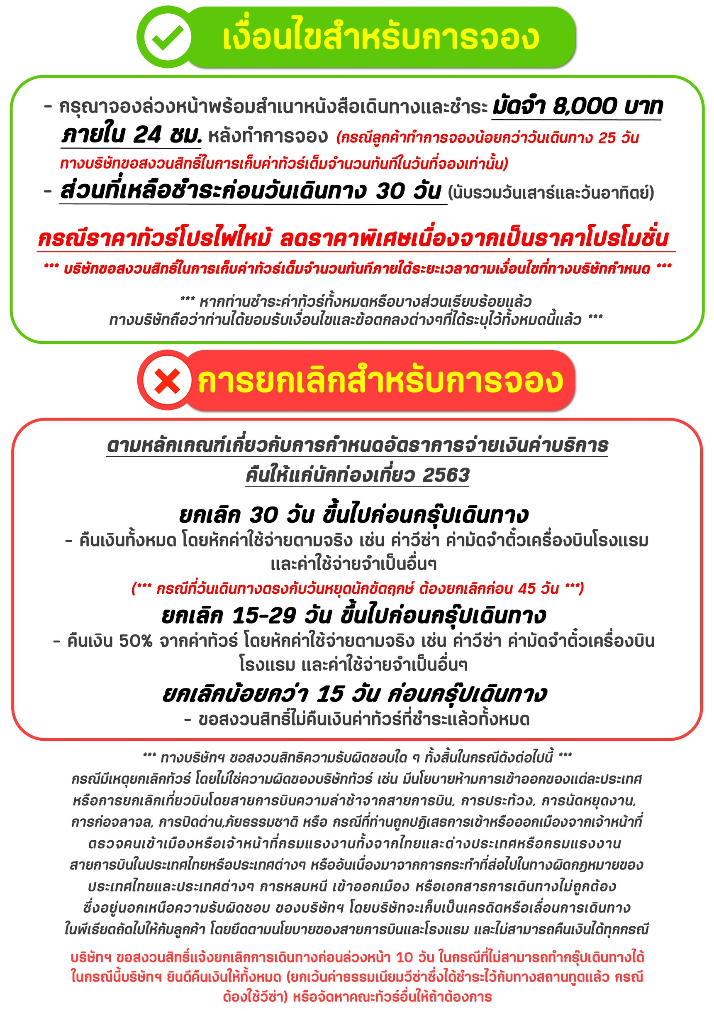
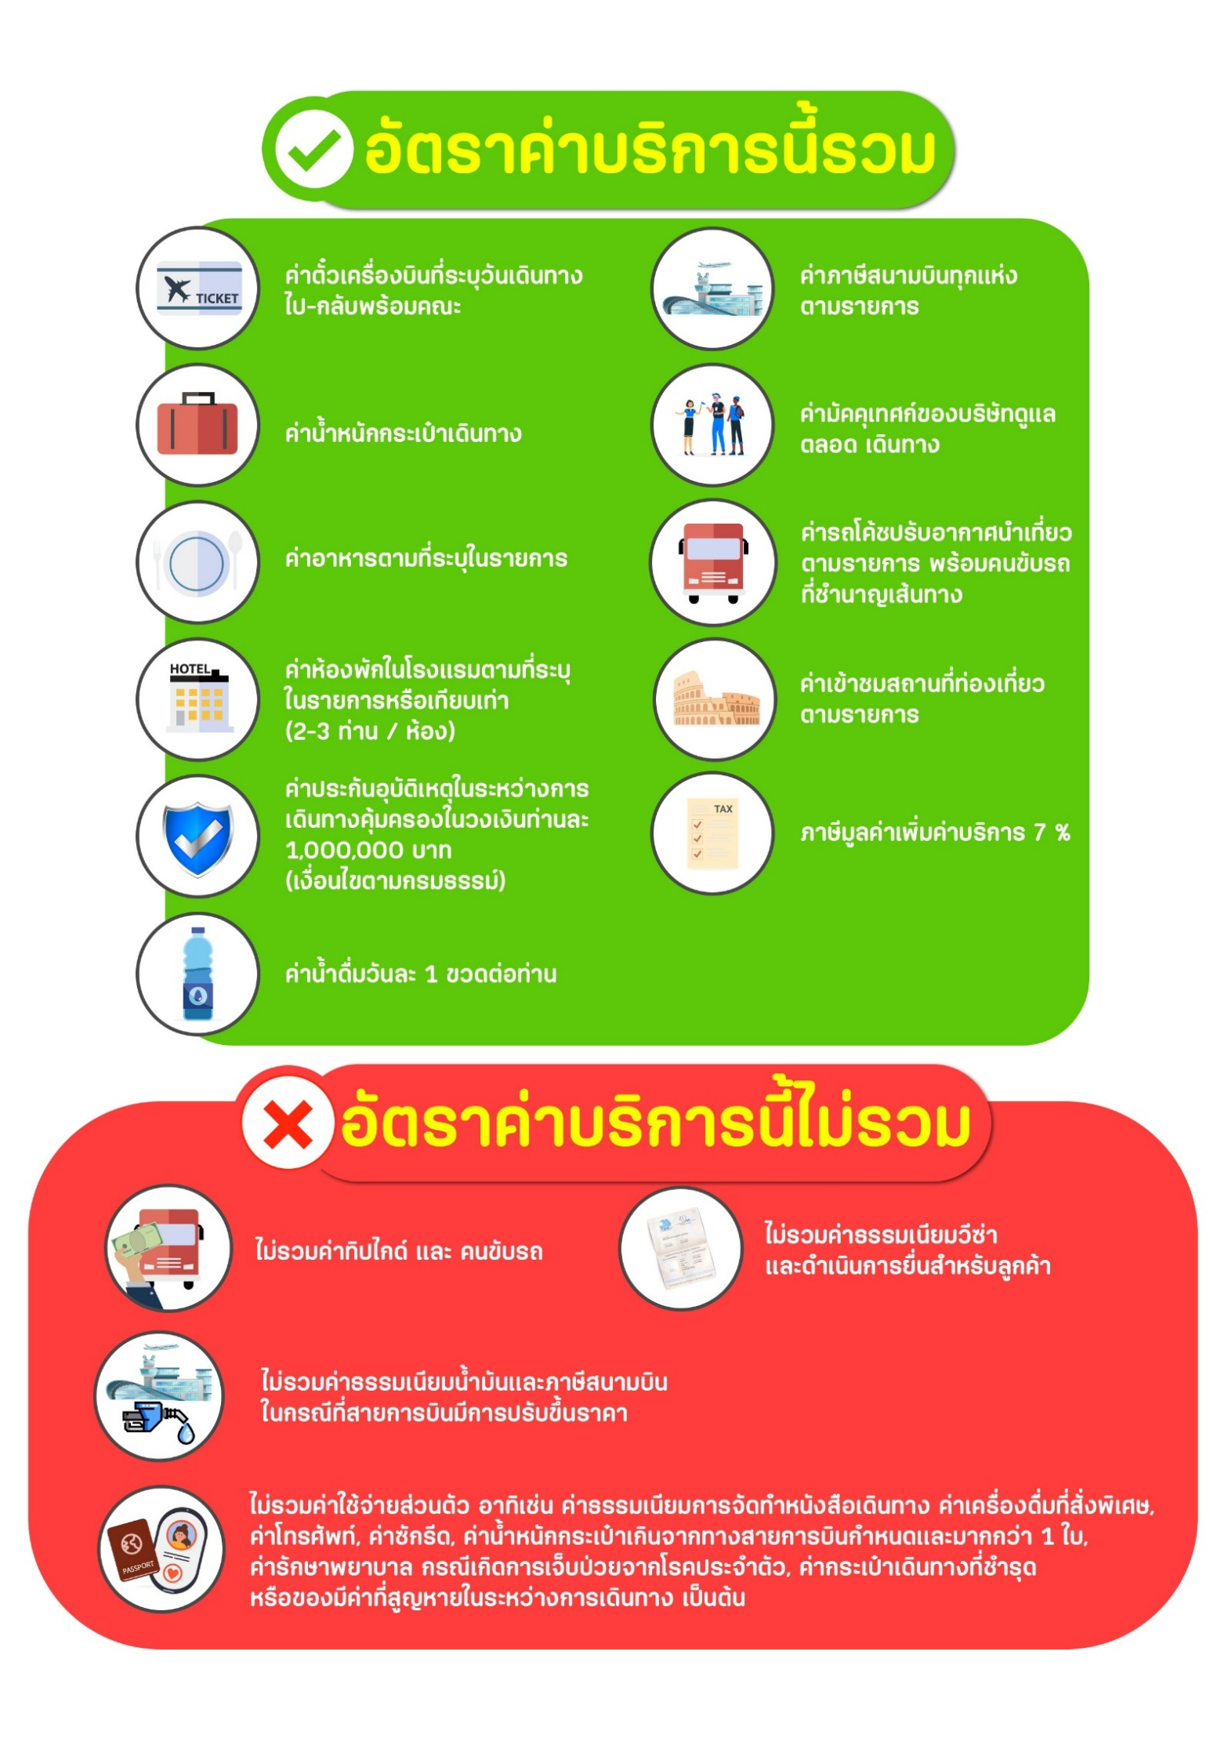

สำคัญ!! กรุณาศึกษาข้อมูลก่อนทำการจอง

ห้องพักและโรงแรม
ประเภทห้องพัก : ห้องเดี่ยว (Single) | ห้องคู่ (Twin/Double) | ห้องพักแบบ 3 ท่าน / 3 เตียง (Triple )
- ห้องพักแบบ 2 ท่าน / ห้อง (ห้องคู่ 2 เตียง (Twin) / ห้องคู่ 1 เตียง (Double))
กรณีท่านที่ต้องการ ห้อง Double (เตียงใหญ่ 1 เตียง) ทางบริษัทจะทำการ Request ให้ก่อน หากไม่ได้
ทางบริษัทจะจัดเป็นห้อง TWIN (เตียงแฝด) ให้สำหรับ 2 ท่าน
- ห้องพักแบบ 3 ท่าน (ห้อง 3 เตียง Triple)
*กรณีห้องพัก 3 ท่าน เนื่องจากโรงแรมบางแห่งอาจจะไม่มีห้องพักประเภท 3 เตียงเดี่ยว อาจมีเป็น 1 เตียงใหญ่กับ 1 เตียงพับเสริม / 1 เตียงใหญ่ กับ 1 โซฟาเบด / ไม่มีห้องพักหรือห้องพัก 3 ท่านเต็ม และจะต้องแยกเป็น 1 ห้องคู่และ 1 ห้องเดี่ยวแทน (โดยไม่คิดค่าใช้จ่ายเพิ่มเติม)*
- ห้องพักเดี่ยว (Single) กรณีต้องการพักประเภทห้องเดี่ยว ลูกค้าต้องชำระค่าพักเดี่ยวเพิ่มตามเงื่อนไขของทางทัวร์
(*การวางแปลนห้องพักของแต่ละโรงแรมมีความแตกต่างกันไป จึงอาจทำให้ห้องพักที่เป็นคนละ เภทอาจจะไม่อยู่ติดกัน หรือในบริเวณอาคารเดียวกัน หรือชั้นเดียวกัน โดยจะขึ้นอยู่กับแบบแปลนของห้องพักและบริการของแต่ละโรงแรม*)
- โรงแรมแต่ละแห่งอาจมีระบบปรับอากาศที่แตกต่างกันไป ทั้งนี้อาจเป็นเครื่องปรับอากาศแบบรวมที่ถูกตั้งค่าอุณภูมิจากส่วนกลางของทางโรงแรม ซึ่งจะไม่สามารถปรับอุณหภูมิจากภายในห้องได้ กรณีช่วงฤดูหนาวหรือช่วงเปลี่ยนผ่านฤดูกาล เพื่อปรับอุณภูมิ ให้เหมาะสมกับแต่ละสภาพอากาศ โรงแรมอาจจะปรับอากาศให้เหมาะสมกับสภาพอากาศช่วงนั้นๆ
- โรงแรมที่พักแต่ละแห่งอาจการตกแต่งและขนาดที่แตกต่างกันไปบางแห่งห้องพักจะมีขนาดเล็กใหญ่ต่างกัน หรือบางแห่งอาจมีหรือไม่มีอ่างอาบน้ำ ขึ้นอยู่กับการออกแบบของโรงแรมนั้นๆ
- กรณีห้องพักในเมืองที่ระบุไว้ในโปรแกรม มีเทศกาลวันหยุด หรืองานแฟร์ต่างๆ หรือมีการจัดงานประชุมนานาชาติ เป็นผลทำให้ห้องพักในเมืองนั้นเต็ม หรือไม่เพียงพอ ทางบริษัทฯขอสงวนสิทธิในการปรับเปลี่ยนหรือย้ายเมืองอื่นแทน

โปรแกรมทัวร์ที่มี วันท่องเที่ยวอิสระ
สำหรับโปรแกรมทัวร์ที่มีวันท่องเที่ยวอิสระ และ ท่านประสงค์จะซื้อบัตรสวนสนุก / ดิสนีย์แลนด์ / ยูนิเวอร์แซล หรือ Option Tour ต่างๆ กรุณาสอบถามทางบริษัทเพื่อยืนยันวันอิสระก่อนออกบัตรทุกครั้ง ไม่เช่นนั้นบริษัทขอสงวนสิทธิ์ในการรับผิดชอบทุกกรณีหากมีการเปลี่ยนแปลงใดๆ (วันอิสระ จะคอนเฟิร์มให้ท่านก่อนเดินทาง 5-7 วัน)

โปรแกรมทัวร์ ที่รวมเข้าสวนสนุก
- กรณีโปรแกรมทัวร์เข้าตั๋วดิสนีย์แลนด์ ตั๋วสวนสนุกจะเป็นตั๋วแบบกรุ๊ปซึ่งลูกค้าจะต้องเข้าสวนสนุกเวลาเดียวกันหรือพร้อมกันทั้งกรุ๊ป กรณีที่ลูกค้าต้องการซื้อตั๋ว Early Entrance หรือ Early Pass กรุณาแจ้งความประสงค์ให้ทางบริษัททราบ ตั้งแต่วันที่ทำการจองทัวร์ ทั้งนี้หากไม่มีการแจ้งล่วงหน้าและเกิดปัญหาใดๆ ขึ้นภายหลัง ทางบริษัทขอสงวนสิทธิ์ไม่รับผิดชอบต่อค่าใช้จ่ายหรือความเสียหายใดๆ ที่อาจเกิดขึ้น
(วันเข้าสวนสนุกจะคอนเฟิร์มให้ท่านทราบก่อนเดินทาง 5-7 วัน)
- หากท่านประสงค์ไม่เข้าสวนสนุก ทางบริษัทจะทำการคืนค่าใช้จ่ายให้แก่ท่าน (ราคากรุณาสอบถามเจ้าหน้าที่)
หมายเหตุ : กรณีที่ตรงวันเสาร์หรืออาทิตย์ เนื่องจากจะมีนักท่องเที่ยวค่อนข้างมาก และในส่วนของวันธรรมดาการเล่นเครื่องเล่นในสวนสนุกแต่ละโซนนั้นก็ขึ้นอยู่กับการจัดเวลาของลูกค้าเองเป็นสำคัญ อาจทำให้ไม่สามารถเล่นเครื่องเล่นได้ตามที่หวังไว้ เพื่อผลประโยชน์ของลูกทัวร์เป็นสำคัญ ทางบริษัทฯ ขอสงวนสิทธิ์ในการเปลี่ยนแปลงรายการเที่ยวโดยยึดตามผลประโยชน์ของลูกค้าเป็นสำคัญ

ร้านค้ารัฐบาล
สำหรับโปรแกรมที่มีเข้าร้านค้ารัฐบาล ตามนโยบายการโปรโมทสินค้าพื้นเมืองของรัฐบาลต่างประเทศร่วมกับการท่องเที่ยวประเทศนั้นๆ ในนามของร้านรัฐบาล ซึ่งจำเป็นต้องระบุไว้ในโปรแกรมทัวร์ เพราะมีผลกับราคาทัวร์ จึงอยากเรียนชี้แจงลูกค้าทุกท่านว่า ร้านรัฐบาลทุกร้านจำเป็นต้องแวะชม จะซื้อหรือไม่ซื้อขึ้นอยู่กับความพอใจของลูกค้าเป็นหลัก
*** หากลูกค้าไม่มีความประสงค์จะเข้าร้านรัฐบาล ขอสงวนสิทธิ์ในการเรียกเก็บค่าใช้จ่ายที่เกิดขึ้นจากท่านเป็นจำนวนเงิน 300 หยวน / ท่าน / ร้าน ***

ตั๋วภายใน
กรณีท่านเดินทางจากต่างประเทศหรือต่างจังหวัดและมีความจำเป็นจะต้องออกตั๋วเครื่องบินภายในประเทศเพื่อเดินทางไปและกลับ กรุณาตรวจสอบและยืนยันเวลาการเดินทางแต่ละกำหนดการกับทางเจ้าหน้าที่ก่อนทำการจองทุกครั้ง!! ทางบริษัทแนะนำให้ท่านซื้อตั๋วเครื่องบินประเภทที่สามารถเลื่อนวันและเวลาเดินทางได้ และสำรองตั๋วเป็นเวลาอย่างต่ำ 4 - 5 ชั่วโมง ก่อนถึงเวลาเดินทาง เพื่อป้องกันกรณีเกิดเหตุสุดวิสัยอันเนื่องมาจากความผิดพลาดจากทางสายการบิน ทั้งการยกเลิกเที่ยวบิน ความล่าช้าของสายการบิน เที่ยวบินมีการเปลี่ยนแปลง หรือเหตุผลด้านความปลอดภัย หรืออื่นๆ โดยขึ้นอยู่กับการพิจารณาสถานการณ์ของสายการบิน ซึ่งเป็นเหตุที่เหนือการควบคุมของบริษัทฯ ทางบริษัทฯขอสงวนสิทธิ์ที่จะไม่รับผิดชอบค่าใช้จ่ายใดๆ ทุกกรณี
*** บริษัทฯ จะคอนเฟิร์มกรุ๊ป ประมาณ 5-7 วัน ก่อนเดินทาง ขออภัยในความไม่สะดวก ***

หนังสือเดินทาง / หนังสือเดินทางต่างชาติ / วีซ่า
- หนังสือเดินทางต้องมีอายุการใช้งานเหลือไม่น้อยกว่า 6 เดือน โดยนับวันเริ่มเดินทางเป็นหลัก หากต่ำกว่า 6 เดือน ผู้เดินทางจะต้องไปยื่นคำร้องขอทำหนังสือเดินทางเล่มใหม่ที่กองหนังสือเดินทาง
  - หน้าหนังสือเดินทางจะต้องมีหน้าว่างอย่างน้อยไม่ต่ำกว่า 3 หน้า
  - หากท่านเปลี่ยนหนังสือเดินทางเล่มใหม่ เพื่อความสะดวกและรวดเร็ว กรุณาเตรียมเล่มเก่าติดตัวไปด้วยเนื่องจากประวัติการเดินทางของท่านจะเป็นประโยชน์อย่างยิ่งในการยื่นหนังสือตรวจคนเข้าเมือง
  - ท่านที่มีปกหนังสือเดินทางกรุณาถอดออกและไม่จำเป็นต้องส่งให้กับบริษัททัวร์ หากมีการสูญหายบริษัทฯ จะไม่รับผิดชอบต่อปกหนังสือเดินทางนั้นๆ
  - หนังสือเดินทางต่างชาติ บริษัทฯไม่มีนโยบายเรียกเก็บค่าธรรมเนียมเพิ่มเติมสำหรับลูกค้าถือหนังสือเดินทางต่างชาติ
*กรณีหนังสือเดินทางต่างชาติ ต้องมีการยื่นวีซ่าทางบริษัทขอสงวนสิทธิ์ไม่รับผิดชอบค่าวีซ่าในทุกกรณี รวมถึงกรณีที่ลูกค้าทำการยื่นวีซ่าแล้วไม่ได้รับพิจารณาให้ผ่านจากสถานฑูตฯ บริษัทฯ ขอสงวนสิทธิ์ในการคืนเงินในทุกกรณี*
  - กรณีมีเปลี่ยนแปลงกฎระเบียบการยื่นวีซ่าเข้าประเทศ ขอสงวนสิทธิ์ในการเก็บค่าวีซ่าเพิ่มเติม หากมีการประกาศยกเลิกฟรีวีซ่าสำหรับพาสปอร์ตไทย

ตารางการเดินทาง และ บริการรถโดยสารนำเที่ยว
  - ทางบริษัทฯ ขอสงวนสิทธิ์ในการสลับ โปรแกรมการเดินทาง โรงแรม เมนูอาหาร ตามความเหมาะสม โดยไม่แจ้งให้ทราบล่วงหน้า อันเนื่องมาจากเหตุการณ์ต่าง ๆ ที่อาจเกิดขึ้นจากเหตุสุดวิสัย เช่น เหตุการณ์ทางธรรมชาติ การเมือง สภาพการจราจร ทั้งทางบกและทางอากาศ สถานะห้องพักของแต่ละโรงแรม รวมไปถึงสภาพอากาศที่ไม่เอื้ออำนวยทั้งนี้ทางเราจะคำนึงถึงความปลอดภัยและผลประโยชน์ของลูกค้าเป็นสำคัญ โดยมีตัวแทนบริษัท (มัคคุเทศก์,หัวหน้าทัวร์,คนขับรถของแต่ละสถานที่) เป็นผู้บริหารเวลาปรับเปลี่ยนตาม
  - กรณีใช้บริการของทางบริษัทฯ ไม่ครบตามรายการทัวร์ อาทิ ไม่เที่ยวบางรายการ, ไม่ทานอาหารบางมื้อ เพราะค่าใช้จ่ายทุกอย่างทางบริษัทฯ ได้ชำระค่าใช้จ่ายให้ตัวแทนต่างประเทศแบบเหมาขาดก่อนออกเดินทางแล้วบริษัทฯขอสงวนสิทธิ์ไม่สามารถคืนเงินได้ทุกกรณี
  - หากเกิดทรัพย์สินสูญหายจากการโจรกรรม และ/หรือ เกิดอุบัติเหตุสูญหายที่เกิดจากความประมาทของตัวนักท่องเที่ยวเอง
  - บริการของรถบัสนำเที่ยวตามกฎหมายของแต่ละประเทศจะมีความแตกต่างกันไปทั้งนี้มีไว้เพื่อความปลอดภัยในการเดินทาง โดยส่วนใหญ่จะสามารถให้บริการได้ไม่เกินวันละ 10 ชั่วโมง และไม่สามารถเพิ่มเวลาได้ มัคคุเทศก์,หัวหน้าทัวร์และคนขับจะเป็นผู้บริหารเวลาตามความ เหมาะสม ทั้งนี้ขึ้นอยู่กับสภาพการจราจรในวันเดินทางนั้น ๆ เป็นหลัก จึงขอสงวนสิทธิ์ ในการปรับเปลี่ยนเวลาท่องเที่ยวตามสถานที่ในโปรแกรมการเดินทาง

ตั๋วเครื่องบินและที่นั่ง
  - ตั๋วเครื่องบินเป็นตั๋วกรุ๊ปสำหรับคณะทัวร์ ระบบของสายการบินจะทำการแรนดอมที่นั่ง ซึ่งไม่สามารถล็อกหรือเลือกระบุที่นั่งได้
  - น้ำหนักกระเป๋า 20 กก. 1 ใบ/ท่าน ขึ้นเครื่องไม่เกิน 7กก. 1 ใบ/ท่าน หากต้องการซื้อน้ำหนักกระเป๋าเพิ่มเติม มีค่าใช้จ่ายเพิ่มเติม และต้องแจ้งล่วงหน้าก่อนเดินทาง 7 วันทำการ (ไม่รวมเสาร์-อาทิตย์)
  - เคาน์เตอร์เช็คอินปิดบริการก่อนเวลาเครื่องออก 60 นาที โดยประมาณ และอาจไม่มีประกาศเตือนผู้โดยสารขึ้นเครื่อง ดังนั้นผู้โดยสารจำเป็นต้องพร้อม ณ ประตูขึ้นเครื่องก่อนเวลาเครื่องออกอย่างน้อย 45 นาที ***
  - ตั๋วเครื่องบินเป็นตั๋วราคาพิเศษแบบหมู่คณะ หากท่านไม่เดินทางพร้อมคณะไม่ว่าจะด้วยเหตุใดก็ตาม ตั๋วไม่สามารถนำมาเลื่อนวันเดินทางหรือคืนเงินได้ทุกกรณี

บริษัทฯขอสงวนสิทธิ์ในการปรับเปลี่ยนเพื่อให้เกิดความเหมาะสมการเดินทางเป็นครอบครัว
กรณีท่านเดินทางเป็นครอบครัวใหญ่หรือเดินทางพร้อมสมาชิกในครอบครัวที่ต้องได้รับการดูแลเป็นพิเศษ (Wheelchair), เด็กและผู้สูงอายุที่มีโรคประจำตัว หรือ ไม่สะดวกในการเดินท่องเที่ยวติดต่อกัน ท่านและครอบครัวต้องให้การดูแลสมาชิกภายในครอบครัวของท่านเอง เนื่องจากการเดินทางเป็นหมู่คณะ หัวหน้าทัวร์มีความจำเป็นต้องดูแลคณะทัวร์ทั้งหมด สำหรับผู้เดินทางที่อายุไม่ถึง 18 ปี และไม่ได้เดินทางกับบิดา มารดา ต้องมีจดหมายยินยอมให้บุตรเดินทางไปต่างประเทศจากบิดาหรือมารดาแนบมาด้วย

ข้อความซึ่งถือเป็นสาระสำหรับท่านที่ร่วมเดินทาง
ทางบริษัทฯ เป็นตัวแทนในการจัดนำการเดินทางที่มีความชำนาญ โดยจัดหาโรงแรมที่พัก อาหาร ยานพาหนะและสถานที่ท่องเที่ยวพร้อมทั้งการสัมมนา ดูงานเพื่อความสะดวกสบายและเกิดประโยชน์สูงสุดในการเดินทาง ทั้งนี้ทางบริษัทฯไม่สามารถรับผิดชอบในอุบัติเหตุหรือความเสียหายที่เกิดจากโรงแรมที่พัก ยานพาหนะ, อันเนื่องจากอุบัติเหตุรวมถึงภัยธรรมชาติ โจรกรรม, วินาศกรรม, อัคคีภัย, การผละงาน, การจลาจล, สงครามการเมือง,การผันผวนของอัตราแลกเปลี่ยนเงินตราระหว่างประเทศ, การนัดหยุดงาน, ความล่าช้าของเที่ยวบิน, สายการเดินเรือ, รถไฟ, พาหนะท้องถิ่น, ตลอดจนกาถูกปฏิเสธออกวีซ่าจากกงสุลและหรือส่วนงานที่เกี่ยวข้องกับสถานเอกอัครราชทูต รวมถึงผู้มีอำนาจทำการแทนประจำประเทศไทย (โดยไม่จำต้องแสดงเหตุผล เนื่องจากเป็นสิทธิพิเศษทางการทูต) ซึ่งอยู่เหนือการควบคุมของบริษัทฯ หมายรวมถึงในระหว่าง การเดินทางท่องเที่ยวทั้งในหรือต่างประเทศ แต่ทางบริษัทฯ มีความคุ้มครอง และประกันอุบัติเหตุ ตามเงื่อนไขที่บริษัทฯ ที่รับประกัน ในกรณีที่ผู้ร่วมเดินทางถูกปฏิเสธโดยเจ้าหน้าที่ตรวจคนเข้าเมืองของประเทศไทย และ/หรือ ต่างประเทศ มิให้เดินทางออก หรือ เข้าประเทศ เนื่องมาจาก ความประพฤติ พฤติกรรมของผู้เดินทางไม่ปฏิบัติตามกฎระเบียบด้านการความคุมโรคติดต่อเฉพาะ พื้นที่มีการปลอมแปลงเอกสารเพื่อการเดินทาง รวมถึงมีสิ่งผิดกฎหมาย บริษัทฯ จะไม่คืนค่าใช้จ่ายใดๆ รายละเอียดด้านการ เดินทาง อาจมีการเปลี่ยนแปลงได้ตามความจำเป็น หรือเพื่อความเหมาะสมทั้งปวง โดยมิต้องแจ้งให้ทราบล่วงหน้า ทั้งนี้การ
ขอสงวนสิทธิดังกล่าว บริษัทจะยึดถือและคำนึงถึงผลประโยชน์ตลอดจนความปลอดภัยของท่านผู้มีเกียรติ ที่ร่วมเดินทางเป็นสำคัญ

หมายเหตุกรุณาศึกษาเงื่อนไขทั้งหมดก่อนการจอง เพื่อความเข้าใจที่ตรงกันระหว่างลูกค้าและบริษัท
1.ราคาดังกล่าวรวมภาษีน้ำมันและภาษีสนามบินแล้ว หากมีการประกาศปรับเพิ่มก่อนการเดินทางทางบริษัทขอเก็บเพิ่มตามจริง
2.บริษัทฯ สงวนสิทธิ์ในการที่จะไม่รับผิดชอบใดๆทั้งสิ้น ซึ่งนอกเหนือความรับผิดชอบของบริษัท เช่น การนัดหยุดงานจลาจล, การล่าช้าจากสายการบิน ,การยกเลิกเที่ยวบิน ,ภัยธรรมชาติ ,สภาพการจราจร และการนำสิ่งของผิดกฎหมาย
3.บริษัทฯขอสงวนสิทธิ์ในการเปลี่ยนแปลงเที่ยวบิน โดยมิต้องแจ้งเหตุให้ทราบล่วงหน้า
4.ทางบริษัทฯไม่รับผิดชอบใดๆทั้งสิ้น กรณีสิ่งของสูญหาย อันเนื่องจากความประมาทของผู้เดินทาง ,การโจรกรรม และอุบัติเหตุอันเกิดจากความประมาทของผู้เดินทาง
5.หากท่านได้ชำระเงินมัดจำหรือค่าทัวร์กับทางบริษัทฯแล้ว ถือว่าท่านตกลงยอมรับในเงื่อนไขและข้อตกลงต่างๆทั้งหมด
6.โปรแกรมนี้เป็นเพียงโปรแกรมที่เป็นข้อเสนอ ท่านจะต้องได้รับการยืนยันจากทางบริษัทฯอีกครั้งหนึ่ง หลังจากทางบริษัทได้ทำการสำรองโรงแรมและห้องพักในต่างประเทศเรียบร้อยแล้ว โดยโรงแรมอาจจัดให้ในระดับใกล้เคียงกัน หรืออาจจะปรับเปลี่ยนจากตามที่ระบุไว้ในโปรแกรม
7.มัคคุเทศก์ พนักงานหรือตัวแทนของทางบริษัท ไม่มีสิทธิ์ในการให้คำสัญญาใดๆทั้งสิ้นแทนผู้จัดทำ นอกจากมีเอกสารนามโดยผู้มีอำนาจของผู้จัดชัดเจนเท่านั้น
8.ผู้จัดทำทัวร์นี้เป็นราคาทัวร์แบบเหมา จะไม่รับผิดชอบและไม่สามารถคืนเงินค่าใช้จ่ายต่างๆได้ เนื่องจากเป็นรายการเหมาจ่ายกับตัวแทน ต่างๆ หากเกิดกรณีผู้เดินทางไม่ผ่านการพิจารณาในการตรวจเข้า-ออกเมือง ,กรมแรงงาน ,สายการบินใน ประเทศไทยหรือประเทศต่างๆ หรืออันเนื่องมาจากการกระทำที่ส่อไปในทางผิดกฎหมายของประเทศไทยและประเทศต่างๆ การหลบหนี เข้าอกเมือง หรือเอกสารการเดินทางไม่ถูกต้อง หรือการถูกปฏิเสธการเข้า-ออกประเทศต่างๆ ในกรณีอื่นๆ
9.ในกรณีที่ลูกค้าต้องออกตั๋วโดยสารภายในประเทศหรือออกตั๋วโดยสารเอง กรุณาติดต่อเจ้าหน้าที่ของบริษัทฯ ก่อนทุกครั้ง ทางบริษัทฯ จะไม่ขอรับผิดชอบค่าใช้จ่ายใดๆ ทั้งสิ้น
10. โปรแกรมและรายละเอียดของการเดินทางอาจมีการเปลี่ยนแปลงได้โดยไม่ต้องแจ้งให้ทราบล่วงหน้า ทั้งนี้ขึ้นอยู่กับ การจราจร สภาพอากาศ และเหตุสุดวิสัยต่าง ๆ ที่ไม่สามารถคาดการณ์ได้ล่วงหน้าโดยทางบริษัทฯจะรักษา ผลประโยชน์และความปลอดภัยของผู้เดินทางเป็นสำคัญและไม่สามารถเปลี่ยนเป็นเงินได้
11.กรุณา อย่าขีดเขียน ฉีก หรือประทับตราใดๆ ที่ไม่เกี่ยวข้อง ลงในหนังสือเดินทางหากทางสายการบินไม่อนุญาตให้ เช็คอิน หรือตำรวจตรวจคนเข้าเมืองประเทศนั้นๆ ปฎิเสธการเข้า-ออกประเทศ ทางบริษัทไม่รับผิดชอบทุกกรณี
************************************************************

